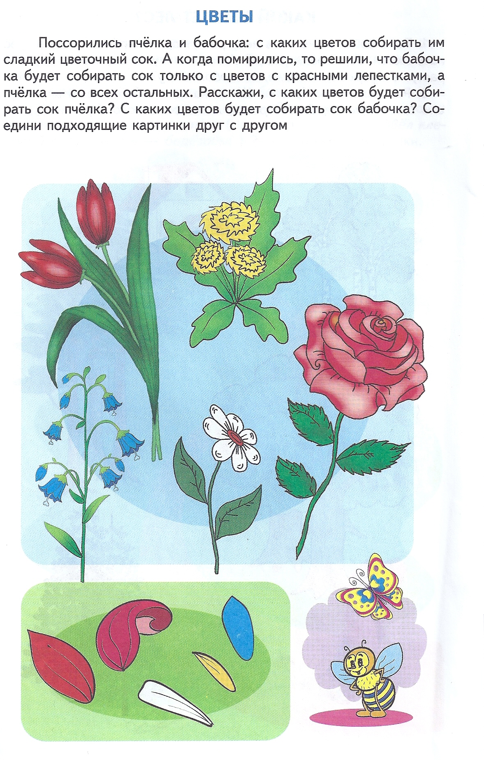

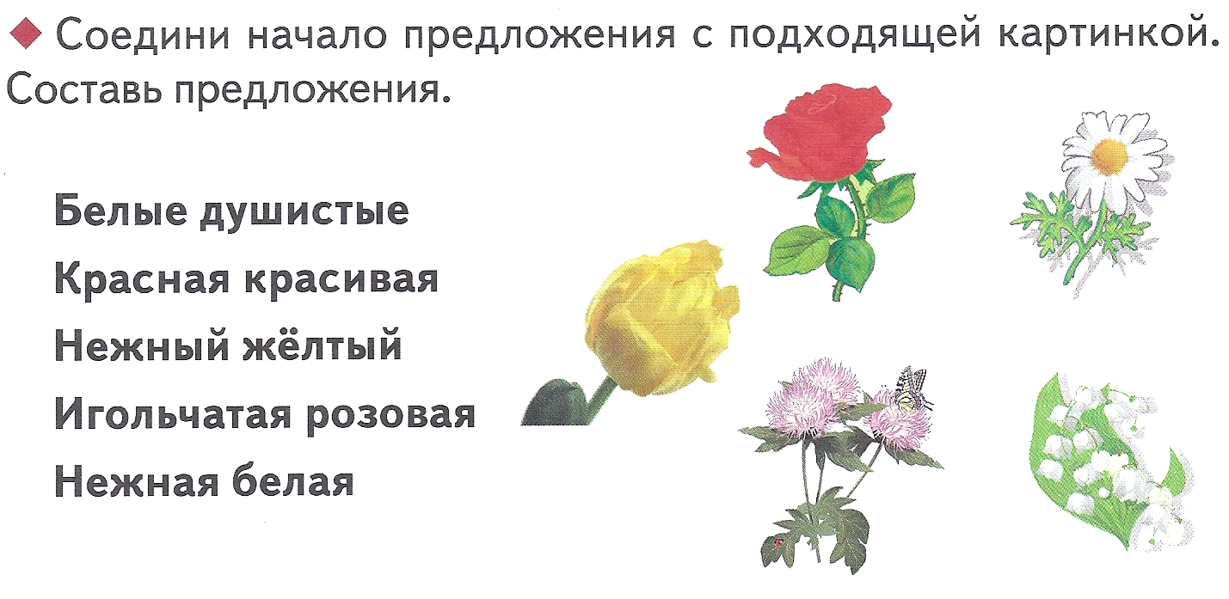

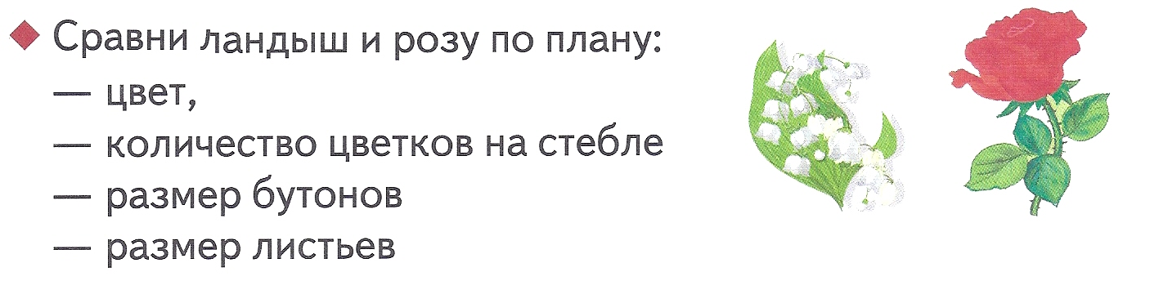

Дидактическая игра «Угадай весенний цветок»
Цель: Слушать загадки до конца, воспитывать внимательность. Действовать по сигналу воспитателя. Развивать речь и логическое мышление.
Дидактический материал: Стихи загадки о весенних цветах. Предметные картинки с изображением цветов.
Методика проведения: Взрослый читает загадки, а дети по ответам находят соответствующий цветок и называют его.

В весенний солнечный денек
Золотой расцвел цветок.
На высокой тонкой ножке
Все дремал он у дорожки. (Одуванчик)

Весна приходит с лаской и со своею сказкою,
Волшебной палочкой взмахнет-
И первый из-под снега цветочек расцветет (Подснежник)

Май, тепло и скоро лето.
В зелень всё и вся одето.
Словно огненный фонтан -
Раскрывается… (Тюльпан)

Цветёт он майскою порой,
Его найдёшь в тени лесной:
На стебельке, как бусы, вряд
Цветы душистые висят. (Ландыш)

Загадки

• Горел в траве росистой фонарик золотистый.
Потом померк, потух и превратился в пух (одуванчик.)
• Вот шершавый стебелек, в середине - уголек, Лепестки блестят, как лак, распустился красный... (мак)
• Шел я лугом по тропинке, видел солнце на травинке.
Но совсем не горячи солнца белые лучи (ромашка.)
• Эх, звоночки, синий цвет,
С язычком, а звону нет (колокольчики.)

Подумай и реши задачку.

Бабочка и стрекоза сели на ромашку и на колокольчик. Бабочка оказалась не на ромашке, а стрекоза не на колокольчике. Кто из них на какой цветок сел?

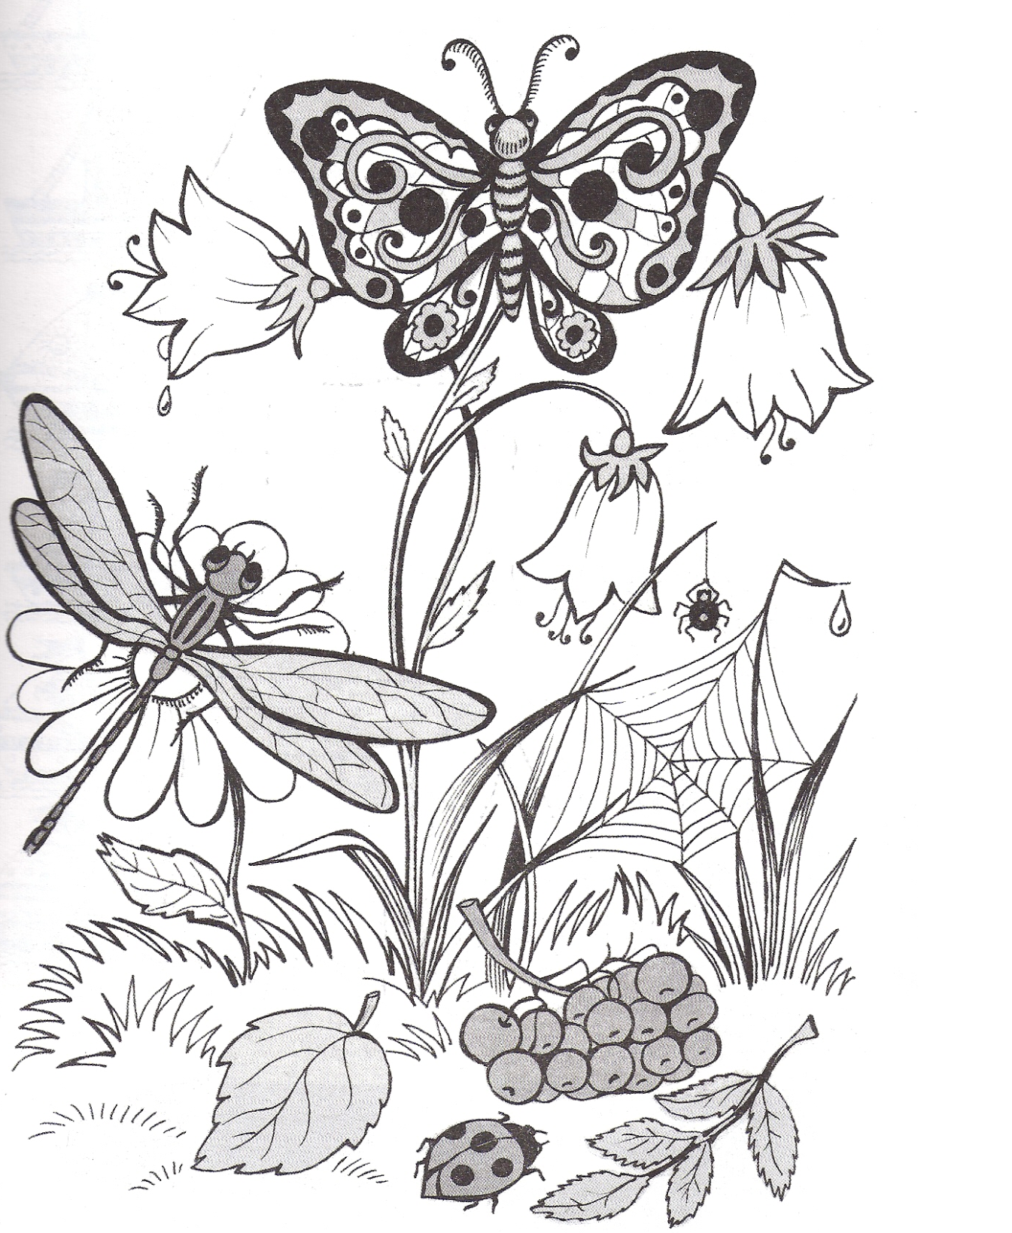

Сосчитай, сколько насекомых и цветов на рисунке.
Расскажи, кто где спрятался?

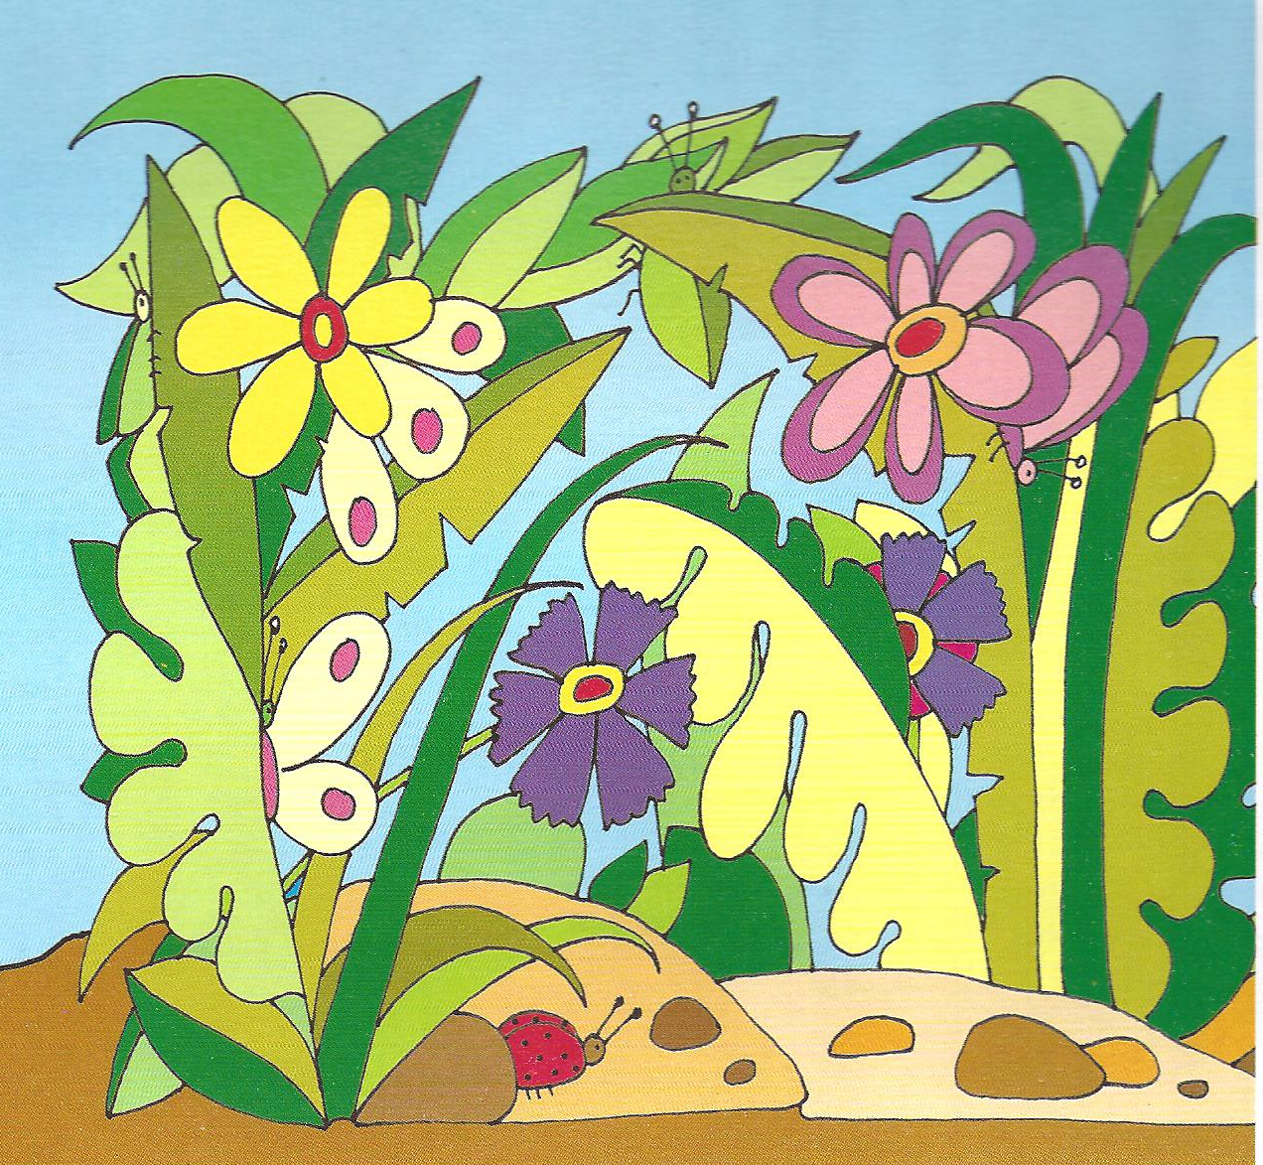

Найди двух одинаковых божьих коровок.
Объясни, почему ты так думаешь. Сравни их.

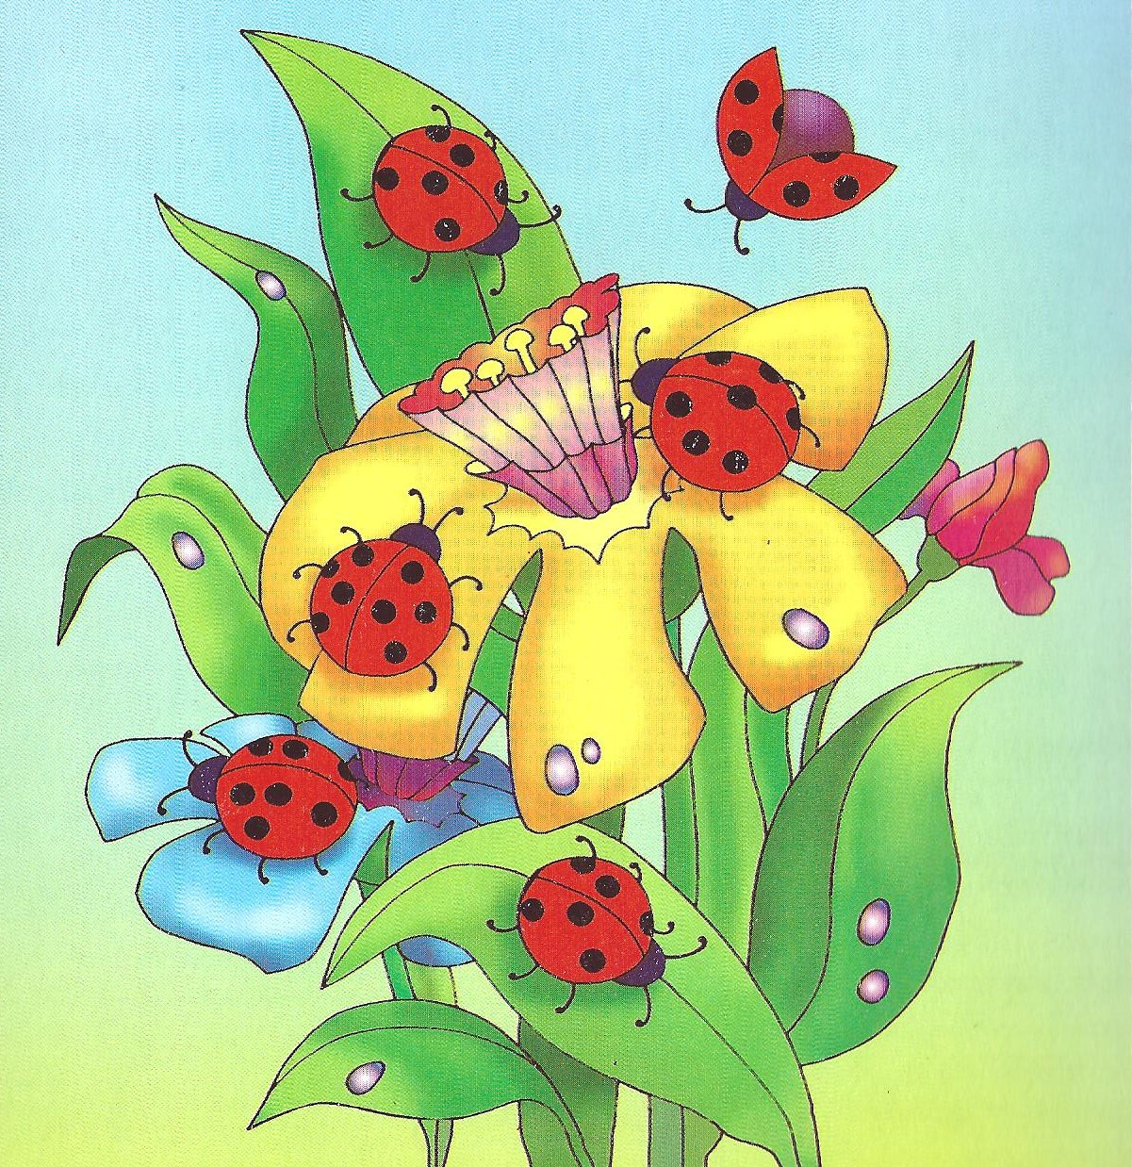

Как ты думаешь, что здесь оказалось лишним? Объясни.

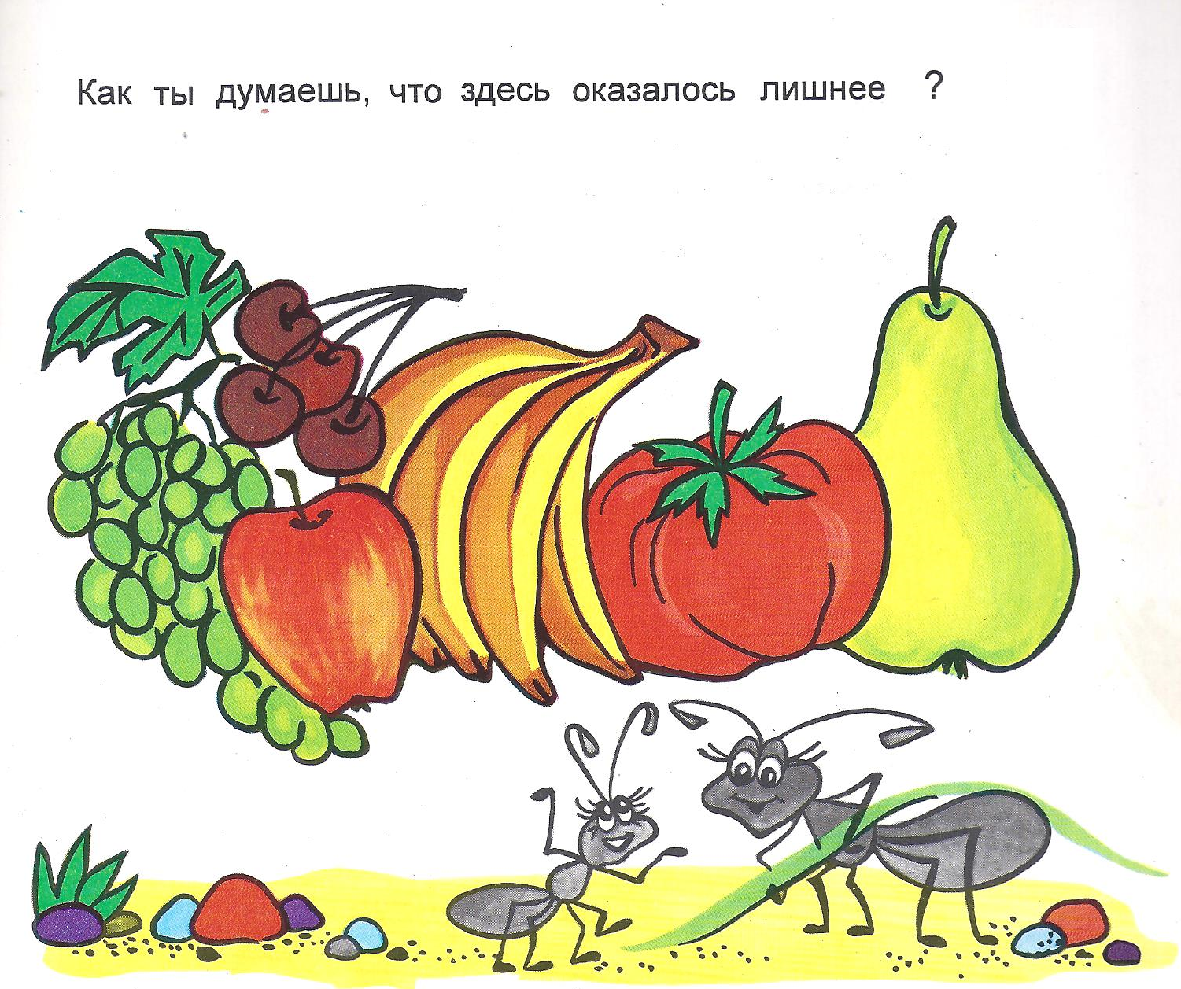

Рассмотри внимательно картинки и расскажи, чем они отличаются. Найди 10 отличий.

Какие птицы «спрятались» на картинке?
Расскажи, что ты знаешь об этих птицах.

Узнай птиц по силуэту. Расскажи, какие птицы возвращаются к нам весной из теплых стран?

Расскажи, листья каких деревьев «спрятались» на картинке?

Найди и назови такие же листочки.
(березовый, ивовый, дубовый, кленовый, рябиновый)

